**输入**：四边形Quad，灰度图像Grey

**输出**：编码结果Tagcode

1：**function** Code(Quad, Grey)

2: Tagcode ← 0

3: PointsIndex ← 获取四边形的顶点

4: BlackValue ← 计算黑色块的灰度值均值

5: WhiteValue ← 计算白色块的灰度值均值

6: Threshold ← 计算出阈值

7: **for** Point **in** PointsIndex **do**

8: **if** Point的灰度值 > Threshold **then**

9: Tagcode与1进行与运算

10: **end if**

11: **end for**

12: **return** Tagcode

13: **end function**

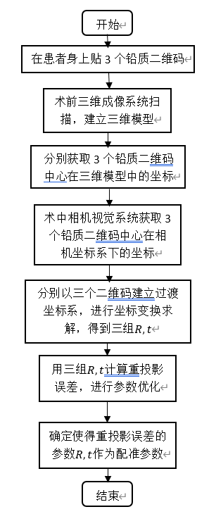

图1 基于铅质二维码标记物的配准流程图

|  |  |  |  |  |  |
| --- | --- | --- | --- | --- | --- |
|  |  |  |  |  |  |
|  |  |  |  |  |  |
|  |  |  |  |  |  |
|  |  |  |  |  |  |
|  |  |  |  |  |  |
|  |  |  |  |  |  |

开始

在患者身上贴3个铅质二维码

结束

二维码检测与编码系统对3个铅质二维码进行识别与编码

确定使得重投影误差的参数 $R,t$ 作为配准参数

用三组 $R,t$ 计算重投影误差，进行参数优化

分别以三个二维码建立过渡坐标系，进行坐标变换求解，得到三组 $R,t$

术中相机视觉系统获取3个铅质二维码中心在相机坐标系下的坐标

分别获取3个铅质二维码中心在三维模型中的坐标

术前三维成像系统扫描，建立三维模型